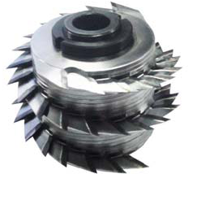
(Профиль зуба 10/11; шаг зуба 3,8/4,0мм)
B mm (длина) | d mm (посадочный диаметр) | Z (кол-во зубьев) | Цена, руб.
4/3,8 | 40 | 2 | 700,00
4/3,8 | 50 | 2 | 700,00
4/3,8 | 70 | 2 | 700,00
9 | 40 | 2 | 1 680,00
9 | 50 | 2 | 1 680,00
9 | 70 | 2 | 1 680,00

Стакан для установки фрез на сращивание D=70 мм, d=50 мм Н= 10-100 мм Цена – 1000 руб.
Преимущества работы через стакан (при снятии и установке фрез на вал, нет механических повреждений и задиров на валу).
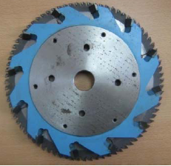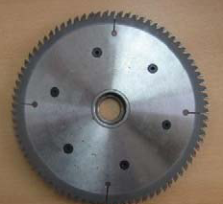
Производитель : YongQiang (Тайвань)
Dmm (внешний диаметр) | Толщина, mm | dmm (посадочный диаметр) | Z (кол-во зубьев) | Вращение | Цена, руб.
255 | 4/20 | 30/50 | 80/12 | Правое | 18 000,00
255 | 4/20 | 30/50 | 80/12 | Левое | 18 000,00

622049, Свердловская область, г. Нижний Тагил, Уральский проспект 58-173
телефон:8 (922)22-04-109; телефон/факс: (3435)32-66-95 e-mail: lezerwood@list.ru
ИНН: 6623068784 КПП: 662301001
ОГРН: 1106623002331; р/с 40702810311400000214
ОАО «СКБ-банк» г. Н.Тагил к/счет 30101810800000000756 БИК 046577756

